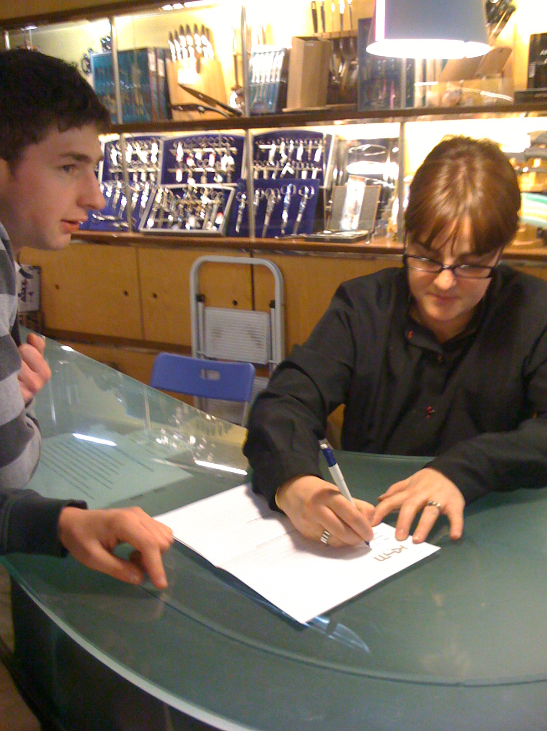
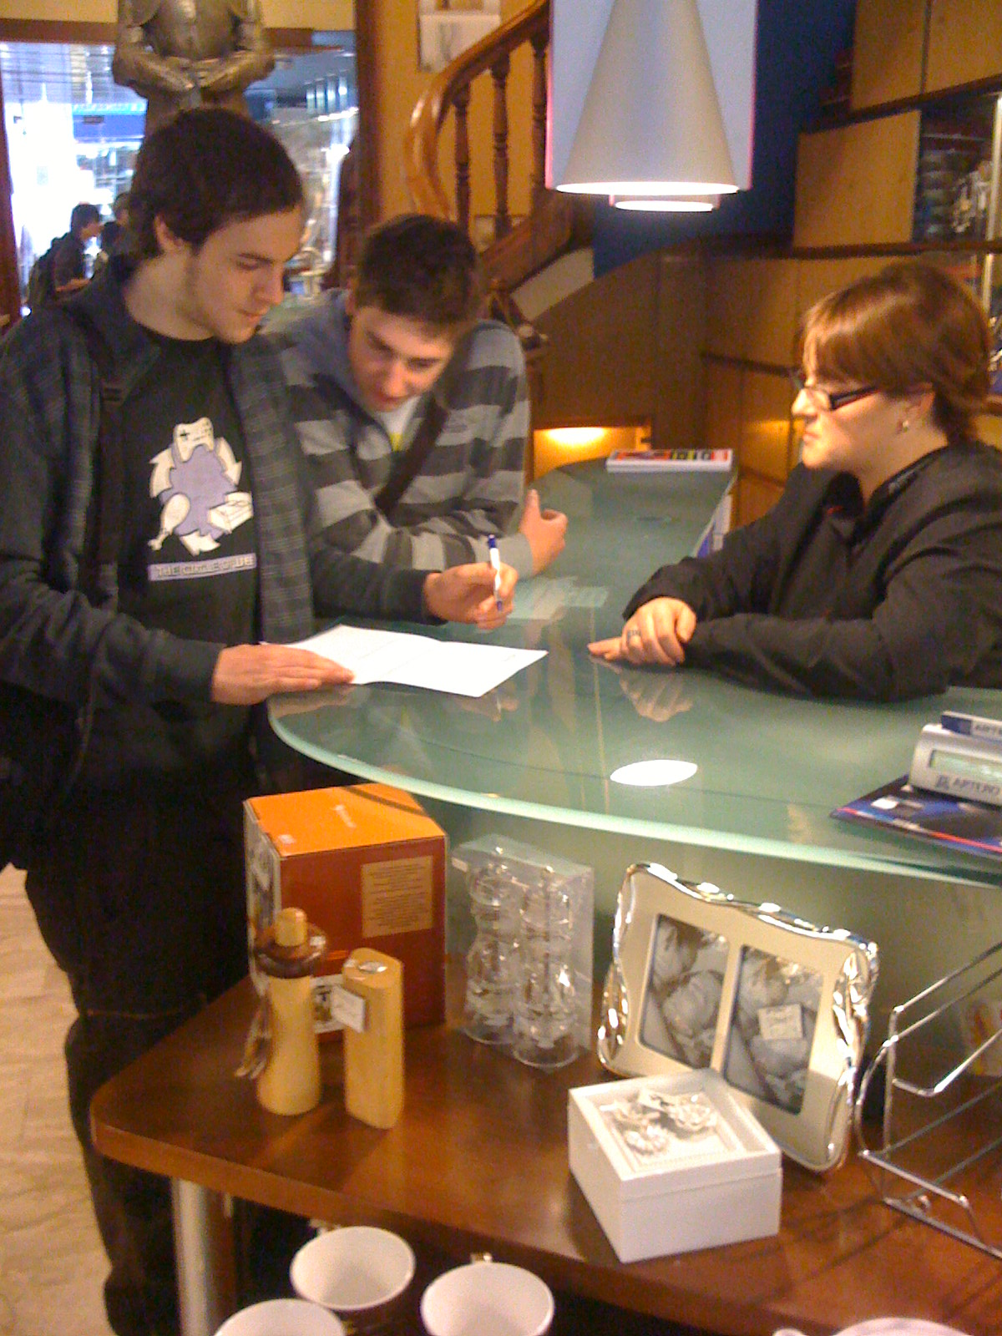
Ethiek Opdracht Interview met anderstalige
Naam: Sylvia
Voornaam: Acosta
Geslacht: Man / Vrouw
Burgerlijke stand: Getrouwd
- Welke dromen of ambities heb je?
Ik hoop dat mijn zoon later een gelukkig leven kan leiden.
- Welke normen of waarden vind je belangrijk? Geef eens voorbeeld.
- Respect
- “Carpe Diem”
- Hoe kunnen we volgens jou zo goed mogelijk leven?
- Heel veel geld hebben. Ik weet het, men zegt dat geld niet gelukkig maakt, maar het maakt alles zoveel makkelijker!
- Een goede gezondheid hebben, want eens je je gezondheid verliest, is hij meestal voor altijd weg.
- Welke criteria kunnen we gebruiken om te zeggen dat we zo ‘goed’ mogelijk geleefd hebben?
- In goede gezondheid zijn op het einde van de rit
- Goede vrienden hebben gemaakt
- Zorg gedragen hebben voor je familie
- Wat is jouw recept voor een goed leven? Welke ingrediënten of tips kan je geven?
- Heb respect voor je medemens.
- Pluk de dag! Elke dag is een wonder!

